文康專案「臺大農場農藝分場精選課程」
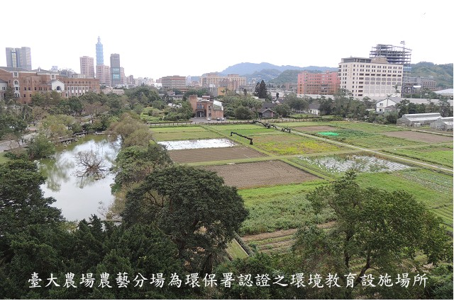

101大樓近在咫尺，聞聞花香、草香、泥土香，曬曬太陽，舒活身心的好地方。
環保皂得住-手工皂DIY，親手打「皂」農場獨門配方，並加入自產自製的澳洲茶樹精油；野草新面貌-野趣苔球DIY，近年最夯的療癒系植物種植法；
或是選擇水泥盆器DIY，搭配多肉植物栽培簡介，為心靈與居家空間種上一點綠意。
心動了嗎? 歡迎團體報名喔~
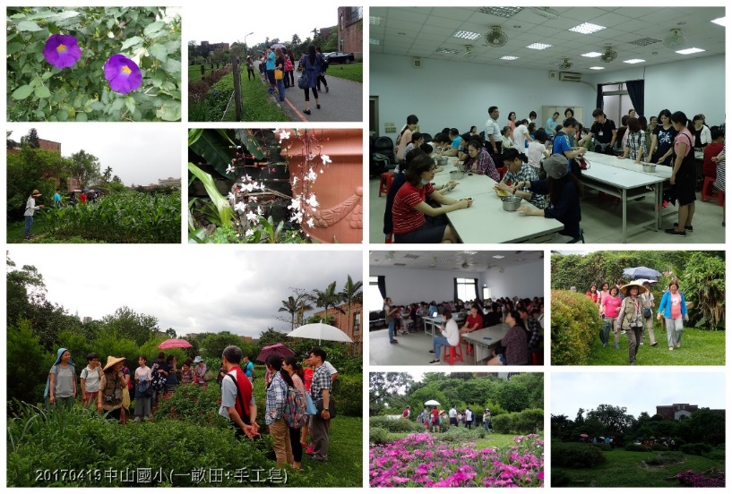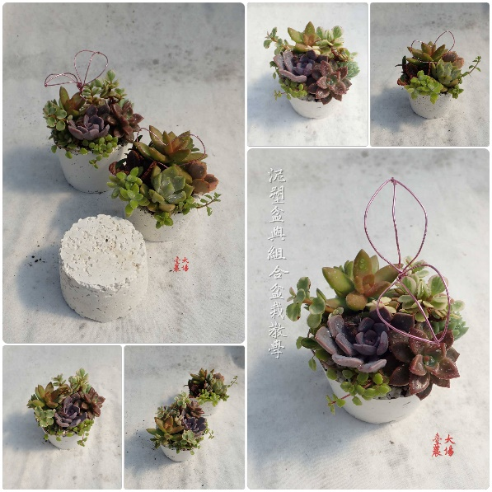
假如我有一畝田與手工皂DIY課程活動集錦 多肉與泥盆DIY成品

國立臺灣大學生物資源暨農學院附設農業試驗場
文康專案農場參觀申請書 申請日期： 年 月 日 編號:
申請單位 |  | 領隊姓名
聯絡方式 | 電話 ： | 領隊手機
聯絡方式 | 傳真 ： | 領隊手機
預定參觀人數 | 人 | ※實際參觀總人數
預定參觀人數 | 人 | 人
預定參觀日期 | 年 月 日 星期( )
文康專案  ( 提供環境教育  時數6小時 )  若有其他需求，請來電洽詢與討論。 | ( ) 方案A課程 $800元/人。  9:15 ~ 9:30 報到  9:30 ~ 10:30 農場導覽：假如我有一畝田  10:30 ~ 12:00 DIY體驗課程一：環保皂得住-手工皂  12:00 ~ 13:00 午餐：盒餐或便當  13:15 ~ 14:45 DIY體驗課程二：多肉與泥盆  (多肉植物以當時市場可購得之材料為主)
文康專案  ( 提供環境教育  時數6小時 )  若有其他需求，請來電洽詢與討論。 | ( ) 方案B課程 $600元/人。  9:15 ~ 9:30 報到  9:30 ~ 10:30 農場導覽：假如我有一畝田  10:30 ~ 12:00 DIY體驗課程一：環保皂得住-手工皂  12:00 ~ 13:00 午餐：盒餐或便當  13:15 ~ 14:15 DIY體驗課程二：野趣苔球  (苔球植物以當時市場可購得之材料為主)
一、平日課程需滿15人以上，假日需滿40人以上，請於三週前電洽預約，經本場核可後填寫申請表並email至 ntufagron@ntu.edu.tw，再依審定日期前來本場參觀。
二、活動進行前請先至農藝組繳交各項費用，每場15~20人配有一名解說員擔任解說。
三、來場參觀須遵守本場相關規定，請自行注意個人安全，並請維護參觀場所之清潔。
四、由於本場栽種作物繁多，部分植物帶有過敏或有毒成份，非經允許請勿觸摸。
五、非經本場允許請勿逕行帶隊導覽解說，不聽從勸說者，本場有權請離現場。
六、活動中本場攝影之活動圖像，會於填報計畫及本場臉書粉絲專頁中公告使用。
備註：
1、申請書中之( )空格請以V註記之。
2、有※符號者由本場核填，申請單位請勿劃記。
3、本場地址：台北市大安區基隆路四段42巷5號
4、聯絡電話：(02) 3366-2560 e-mail: ntufagron@ntu.edu.tw 陳小姐
官方網址：http://www.farm.ntu.edu.tw/ facebook粉絲專頁：臺大農場農藝分場
5、開放時間：星期一、二、三、五 上午：08:30至12:00 下午：13:30至17:00

※ 經 辦 | ※ 批示
擬請准予參觀，並派 位解說員。

